附件：

**年所得12万元以上个人所得税申报手册**

**一、登陆江苏省地方税务局网站（**[**http://www.jsds.gov.cn/**](http://www.jsds.gov.cn/)**）。**

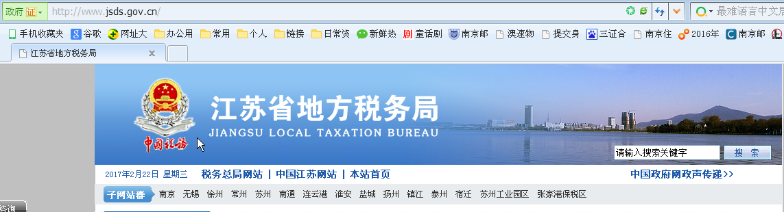

**二、点击“纳税申报”后，用身份证号码登录，进入申报页面。**

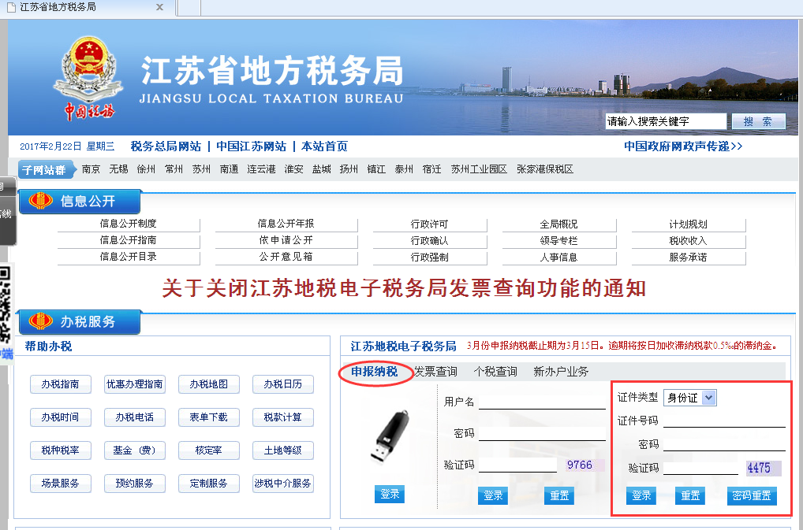

**三、在申报页面，点击“个人所得税纳税申报(适用于年所得12万元以上的纳税人申报)”对应的“按年申报”进入相应页面后，再点击“进入申报”，进入明细页面。**

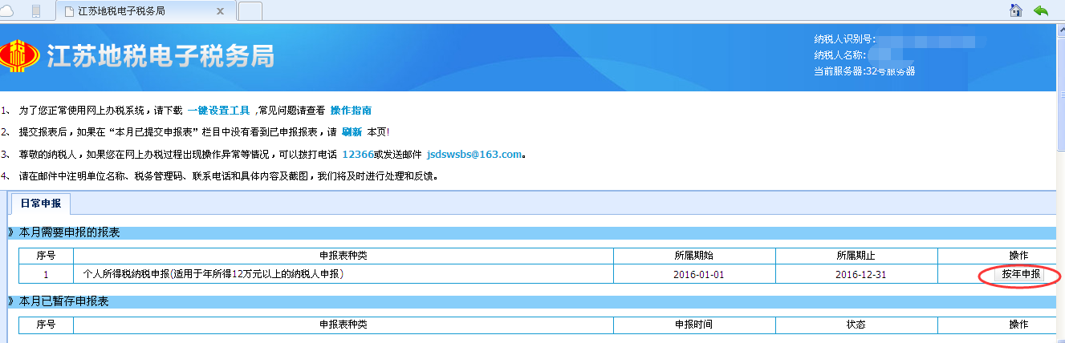

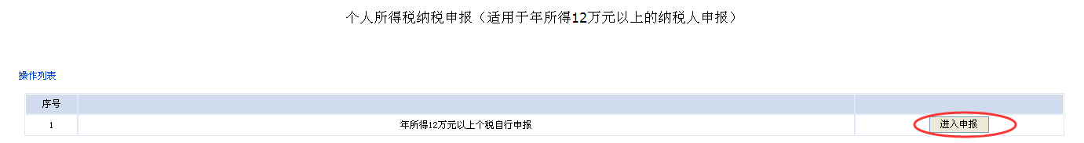

**四、明细页面显示了纳税人2016年度交纳税款的明细数据（此处数据均取自地税数据仓库申报数据）。核对数据后，纳税人可以根据实际纳税情况按要求进行去除条目、增加条目操作后再行申报（如不需去除或增加条目则可跳过以下1、2步骤）。**

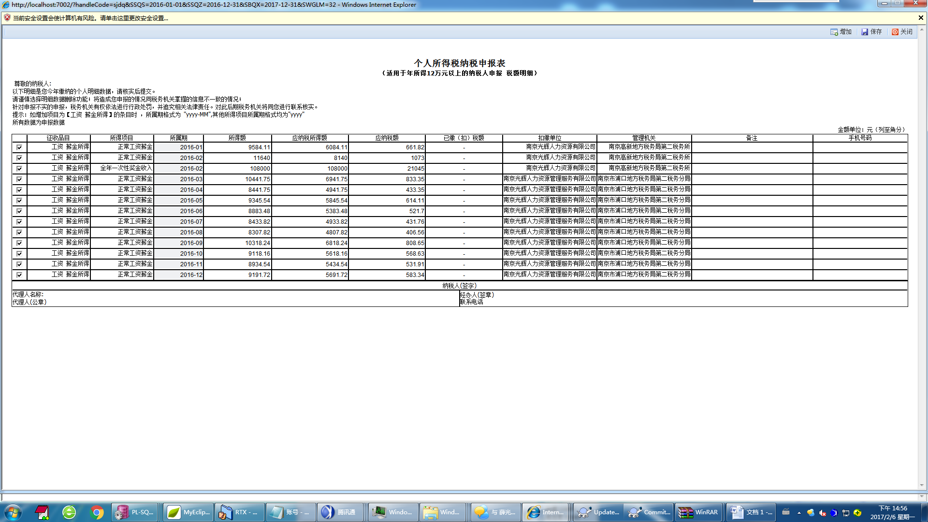

**1、去除条目**：点击数据条目前小勾可去除该条条目，但必须在弹出的窗口中填写去除理由和联系电话。填写完毕后该条数据将不进入后续计算但**并未**从数据库中删除。（如）

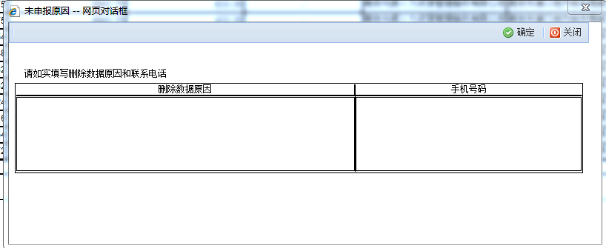

**2、新增条目：**点击顶部增加窗口可对现有数据进行补充。





新增的数据在填写扣缴单位时将先从上方数据中提供的扣缴单位中选择。

**如果有其他不同于上方提供的扣缴单位，则选择最后一条并根据提示在右侧一格中填写单位名称。**

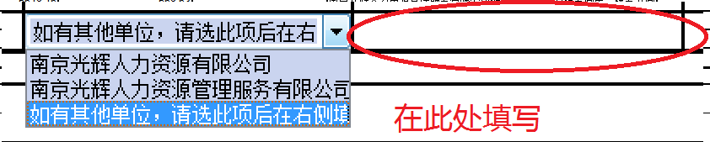

**3、确认无误后点击右上方“保存”按钮进入申报页面。**

**五、 申报页面**

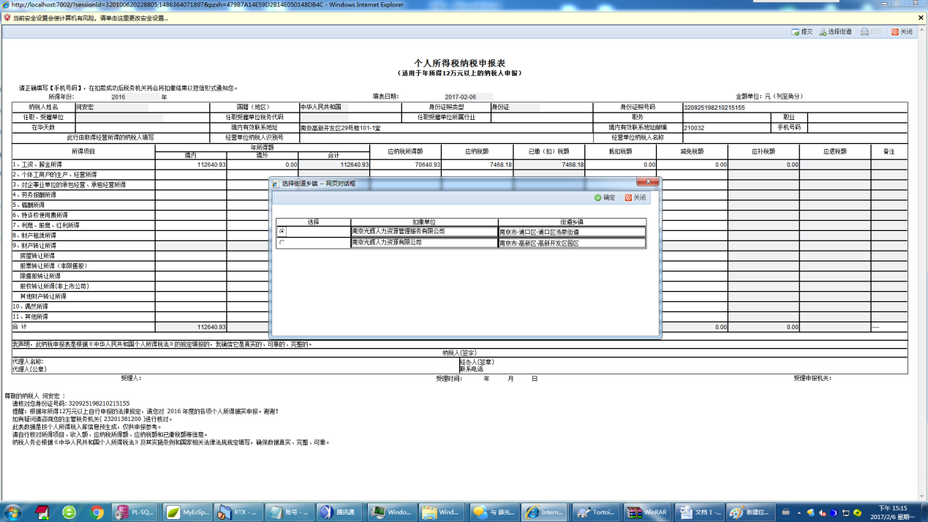

**1、选择街道**

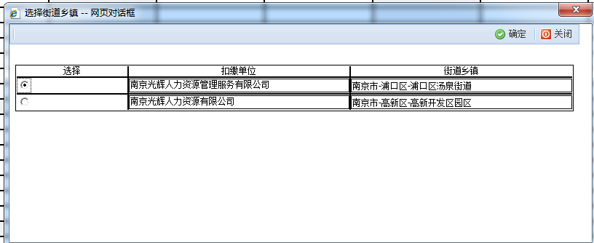

进入申报页面后首先将弹出选择街道乡镇窗口，此窗口将纳税人之前查询到并选择申报的单位列出，并默认选择纳税人最新交纳的单位。

此窗口除初始化自动弹出外，还可以使用右上方的“选择街道”按钮弹出。

**2、提交**

当纳税人确认数据无误后根据提示填写手机号码、邮政编码等信息，填写完整后点击提交，**纳税人如果对明细数据核对无误，不增加纳税条目，将不需额外补缴税款，点击提交后，提示“本次应缴税费合计金额为0”**，点击“确定”后申报成功。

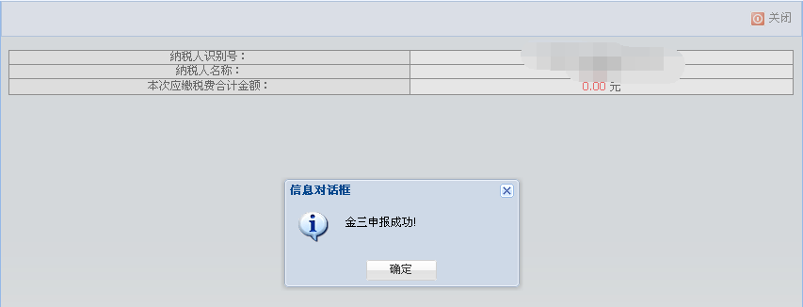

纳税人如需补缴税款，可以选择银联缴款或之后发起扣款，缴款成功后提示申报成功。

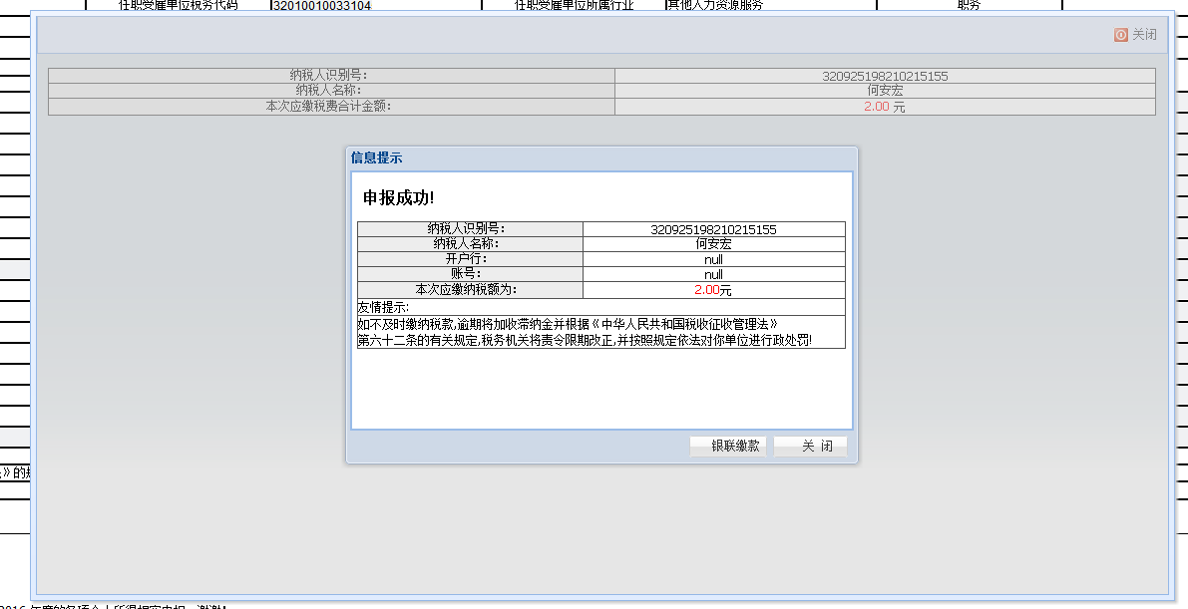

申报成功后，在最初申报页面会查看到“申报成功”状态。

